Beste excursieleider van de Nationale Nachtvlindernacht,

Hieronder vindt u een voorbeeldpersbericht om uw lokale excursie in de lokale media onder de aandacht te brengen. We raden aan om te proberen de excursie in de week voorafgaande aan De Nationale Nachtvlindernacht in de media genoemd te krijgen. Logischerwijs moet u de gegevens over uw lokale evenement in de tabel aanvullen.

Verder kunt u in het persbericht eventueel ook verwijzen naar het landelijke kader. Voor informatie over de landelijke coördinatie mag u altijd doorverwijzen naar De Vlinderstichting. De informatie die hiernaar verwijst, staat meer onderaan in het persbericht. Heeft u vragen, dan kunt u altijd terecht op info@vlinderstichting.nl of 0317 467346.

VOORBEELDPERSBERICHT:

Doe mee met de Nationale Nachtvlindernacht!

Plaats [hier plaats invullen], Datum [hier actuele datum invullen]

In de avond en nacht van [hier datum invullen] is heel Nederland in de ban van de Nationale Nachtvlindernacht. Op zoveel mogelijk plaatsen in Nederland wordt in deze nacht gekeken naar nachtvlinders met behulp van lakens, lampen en stroop. Dat kan in de eigen achtertuin, maar ook met een georganiseerde excursie bij u in de buurt.

KOM OOK!
Ga mee met een georganiseerde nachtvlinderexcursie bij u in de buurt.
In deze regio vindt een excursie plaats in:
De excursie start op de volgende plek:
Aanvangstijd:
Meer informatie is te krijgen bij:

Een nachtvlinderexcursie is een spannende gebeurtenis, want wie gaat er nu midden in de nacht het bos in, gewapend met een pot stroop? Wie spant er een laken in zijn achtertuin en zet er een felle lamp bij? Geen idee? Nachtvlinderonderzoekers vinden dit soort zaken heel gewoon. Ze doen het om beestjes met namen als agaatvlinder, huismoeder, rood weeskind en windepijlstaart te lokken. Nieuwsgierig geworden? Beleef het mee tijdens de Nationale Nachtvlindernacht.

De Nationale Nachtvlindernacht wordt gecoördineerd door De Vlinderstichting en heeft als doel om zoveel mogelijk mensen op een spannende manier kennis laten maken met nachtvlinders en tegelijkertijd verspreid in het hele land gegevens van nachtvlinders te verzamelen.

INFORMATIE
Meer informatie over de Nachtvlindernacht en overige excursiepunten in Nederland zijn te vinden op www.nachtvlindernacht.nl of neem contact op met De Vlinderstichting per e-mail (info@vlinderstichting.nl).

De Nationale Nachtvlindernacht wordt georganiseerd door De Vlinderstichting in samenwerking met Werkgroep Vlinderfaunistiek van EIS-Nederland.

De Vlinderstichting is een natuurbeschermingsorganisatie die zich inzet voor behoud en herstel van de vlinders en libellen in ons land. Vlinders en libellen zijn namelijk uitstekende graadmeters voor de kwaliteit van natuur en landschap.
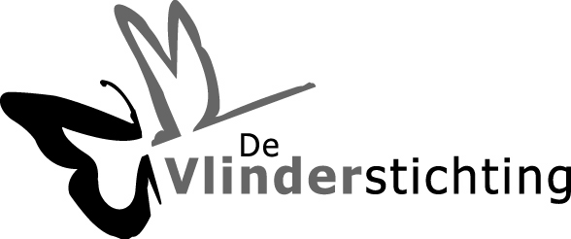
Postbus 506, 6700 AM WAGENINGEN
tel. 0317 467346
e-mail: info@vlinderstichting.nl
internet: www.vlinderstichting.nl en www.vlindernet.nl

